sdk使用说明

# 一、环境准备

## 1.把工程导入Android studio；

## 2.项目依赖

implementation **'com.squareup.okhttp3:okhttp:3.10.0'**implementation **'com.alibaba:fastjson:1.2.73'**

## 3.项目权限

<**uses-permission android:name="android.permission.ACCESS_NETWORK_STATE"** />  
<**uses-permission android:name="android.permission.MODIFY_AUDIO_SETTINGS"** />  
<**uses-permission android:name="android.permission.INTERNET"** />  
<**uses-permission android:name="android.permission.RECORD_AUDIO"** />

1. 修改app\src\main\res\values文件夹下面strings.xml 相应的asr_app_key、asr_app_secret和eval_app_key， key和Secret 从<https://ai.unisound.com/> 注册用户并创建应用，获取对应的appkey和AppSecret，评测的eval_app_key传入方式是AppKey@AppSecret形式 ，例如注册用户后创建的的应用信息如下：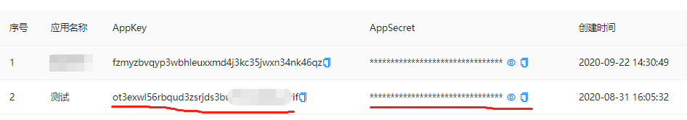

那么输入的评测的eval_app_key传入方式是appkey@AppSecret形式

# 二、项目sdk使用说明

sdk包为unisound.jar

## 调用实时识别

a. 调用AsrWebsocket.*getInstance*().init进行初始化需要传入appkey 和 secret，可选参数为识别地址；

b. AsrWebsocket.*getInstance*().start开始识别，需要传入AsrResultListener实例，此实例为识别结果和错误结果回调，参数AsrParam ，此参数为识别配置参数，可选参数为布尔类型是否使用本地录音，true为使用本地录音，如果需要上传音频文件或者数据流，此参数传false，

然后调用AsrWebsocket.*getInstance*().send(audioData, 0, audioData.**length**)传音频

c. AsrWebsocket.*getInstance*().stop();结束识别

## 调用语音评测

a. 调用EvalWebsocket.*getInstance*().init进行初始化，可选参数为评测地址；

b. EvalWebsocket.*getInstance*().start开始评测，需要传入EvalResultListener实例，此实例为评测结果和错误结果回调，参数EvalParam，此参数为评测配置参数，可选参数为布尔类型是否使用本地录音，true为使用本地录音，如果需要上传音频文件或者数据流，此参数传false，

然后调用EvalWebsocket.*getInstance*().send(audioData, 0, audioData.**length**)传音频

c. EvalWebsocket.*getInstance*().stop();结束评测